Школьный конкурс велосипедистов
"Безопасное колесо - 2017"
фанфары
Ведущий: Добрый день, дорогие ребята, уважаемые взрослые. Мы рады видеть вас на конкурсе-соревновании юных велосипедистов «Безопасное колесо».
Звучит музыка.
Солнышко проснулось очень рано.
И запело с нами в унисон…
Катится по городам и странам
Лучшее на свете «колесо»!

Катится оно в Новосибирске,
Делая за виражом вираж!
Самый безопасный в мире конкурс –
Это лучший конкурс наш!

Пусть зовут нас «юным поколением». –
Гордо скажем все до одного:
«Служим мы дорожному движению!
Служим безопасности его!»

Ведущий: Сегодня в соревнованиях принимают участие … команд. Это команды параллели 4-х классов.
(Звучит музыка)
1.Команда ______________________________
2.Команда _________________________________
3.Команда ____________________________________

Ведущий: Главный судья соревнований! Команды юных велосипедистов школы №196 к конкурсу - соревнований "Безопасное колесо - 2017" готовы. Разрешите конкурс открыть!
ГЛАВНЫЙ СУДЬЯ СОРЕВНОВАНИЙ. Школьный конкурс юных велосипедистов "Безопасное колесо - 2017", открыть разрешаю!
Ведущий: Команды, равнение на флаг.
ГИМН РФ
Ведущий: Слово для приветствия предоставляется главному судье соревнований …
Дорогие друзья, разрешите представить судейскую коллегию конкурса:
- _________________________________________________________________
- ___________________________________________________________________
- ___________________________________________________________________

Ведущий: Программа конкурса велосипедистов «Безопасное колесо» состоит:
- Визитная карточка команды (эмблема, отличительные знаки, название команды, кричалка);
- «Знатоки правил дорожного движения»;
- Фигурное вождение велосипеда; Нас этом этапе участвуют мальчик и девочка от команды. Участники соревнований в личном зачете (девочка и мальчик), показавшие лучший результат на этапе «Фигурное вождение велосипеда» награждаются грамотами.
- «Знатоки дорожных знаков»;
- Вело эстафета «Трасса».
А также сегодня на соревнованиях два человека от каждого класса работают корреспондентами мероприятия. Фотографируют интересные моменты на этапах, берут интервью у соперников, членов жюри, гостей. Через три дня каждая команда предоставляет готовую стенгазету, где отобразит самые запоминающие, интересные, важные моменты прошедших соревнований велосипедистов. Удачи вам ребята! Мы ждем от вас насыщенных, интересных, оригинальных работ.

Ведущий: А сейчас настало время познакомиться с командами поближе. Итак, по условиям жеребьевки первыми представит нам свою визитную карточку команда…... (жеребьевка)
(проходит визитная карточка команд)

Ведущий: Ребята! При регистрации каждая команда получила маршрутный лист. Просим вас пройти на этапы согласно маршрутным листам. Судьям приступить к своей работе. Удачи вам, ребята - и пусть победит сильнейший!

Прохождение этапов. (Звучит музыка)
Подведение итогов

Ведущий: Дорогие друзья, наступил момент подвести итоги конкурса-соревнований юных велосипедистов «Безопасное колесо». Все сегодня выступили достойно, продемонстрировали свои знания и умения, показали хорошие результаты. А теперь перейдем к самой приятной части нашего мероприятия – награждению победителей.
Слово для награждения предоставляется ………………………………..
Награждение участников.
Ведущий: Итак, соревнования «Безопасное колесо» подошли к завершению. Предлагаю исполнить гимн нашей школы. Звучит гимн школы.
Ведущий: Большое спасибо всем участникам соревнований. Ждем вас в следующем году.

Приложение№1
Маршрутный лист
конкурса велосипедистов «Безопасное колесо-2017 »
Класс__________ классный рук.______________________________________
Участники____________________________________________________________________________

№ | Название этапов | баллы | Подпись судьи
1 | «Знатоки правил дорожного движения»
2 | Фигурное вождение велосипеда
3 | «Знатоки дорожных знаков»
4 | Вело эстафета «Трасса»

Приложение №2

Таблица ответов на тест по ПДД « Знатоки дорожного движения»

Команда_______________________________________________________________
_______________________________________________________класс

1 | 2 | 3 | 4 | 5 | 6 | 7 | 8 | 9 | 10 | 11 | 12 | 13 | 14
Ответы:1-2;2-3;3-3;4-2;5-2;6-1;7-4;8-1;9-3;10-3;11-1;12-2;13-3;14-3
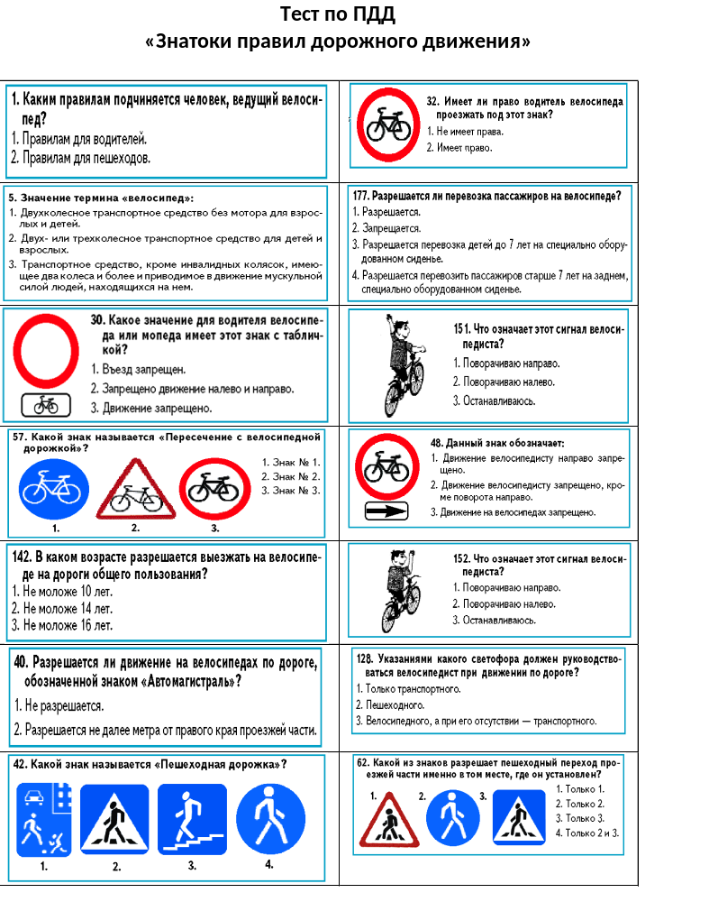Приложение №3
Приложение №3
Соревнования велосипедистов «Безопасное колесо - 201_»
ЭТАП Велоэстафета «Трасса»
Проходят все участники команды (время общее)
№ | Ф.И.участника | класс | время | Проезд мимо фигуры (+10сек.) | Неполный проезд препятствий (+10 сек.) | Каждое касание земли  (+3 сек.) | Каждое не выполненное отжимание (+10сек) | Итого баллов | место
1.

2.

3.

4.

5.

Приложение №4
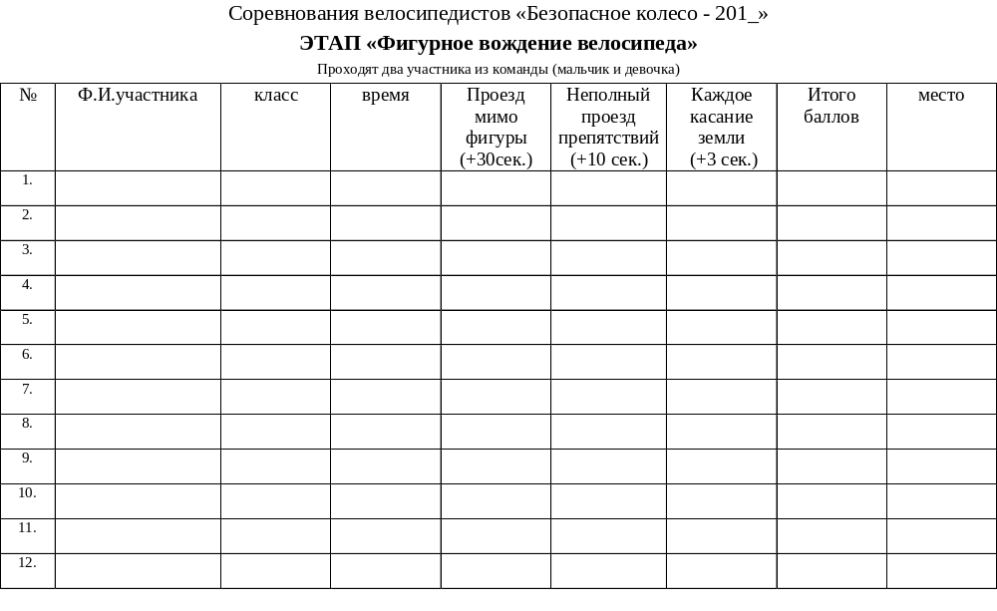

Приложение №5
